Муниципальное автономное дошкольное образовательное учреждение городского округа Саранск
«Детский сад №112»

Информационно-творческий проект:
«Экологическая мозаика»

в старшей группе №14
по продолжительности: - краткосрочный

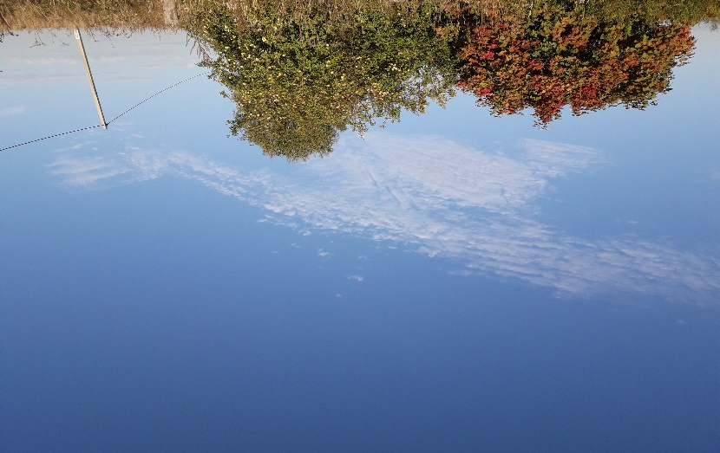

Автор проекта: воспитатель Денискина Елена Николаевна

Саранск, 2021 год
Мир окружающий ребенка – это, прежде всего, мир природы, с безграничным богатством явлений, с неисчерпаемой красотой. Здесь, в природе, вечный источник детского разума»
В. А. Сухомлинский.

Цель проекта: создание условий для формирования у детей и родителей основ экологической культуры, экологически грамотного поведения в природе, гуманного отношения к окружающей среде.

Задачи проекта:

1. Создать экологически благоприятную среду для реализации данного проекта.
2. Формировать активную жизненную позицию и экологическую культуру воспитанников на основе трудового, духовно – нравственного развития личности через совместную деятельность детей, родителей и руководителей проекта.
3. Воспитывать у детей внимательное, разумное, бережное отношение к окружающей природе родного края;
4. Прививать любовь к родной природе, подводить к пониманию ее хрупкой красоты.
5.Организовать практическую природоохранную деятельность детей и родителей.
6. Воспитывать навыки экологически безопасного поведения в природе;
7. Создавать условия для самостоятельной деятельности по сохранению и улучшению среды.

Проблема: недостаточный уровень знаний о природе, отсутствие познавательного интереса к жизни животных и растений.

Актуальность:

Планета Земля – наш общий дом, каждый человек, живущий в нём, должен заботливо и бережно относиться к нему, сохраняя все его ценности и богатства. В дошкольном возрасте экологическое воспитание проходит через ознакомление с природой, что является важным аспектом всестороннего развития личности ребенка. Наша страна очень большая и удивительно- красивая. Леса, реки, кристально чистые озера – все это наша Родина, наша Россия с ее тенистыми лесами с ягодами и грибами, лугами с высокими и цветущими травами, широкими степями с яркими тюльпанами, заснеженной тундрой с северным сиянием, высокими горами с белоснежными вершинами, скалистыми берегами морей и красавицей Волгой. И долг всех землян, в том числе и наших детей – сохранить красоту и богатство природы для будущих поколений. Родители не всегда имеют возможность посещать природные уголки из-за занятости и сами затрудняются в познании природного мира родного края. Поэтому необходимо провести познавательную деятельность по ознакомлению детей с особенностями животного и растительного мира России и родного края.
Таким образом, самой удобной формой изучения данной темы является создание проекта «Экологическая мозаика».

1.Организационный.

1.Формирование у детей представления о живой и неживой природе.
2.Сформировать умения различать разные виды животных и растений.
3.Расширить первоначальные представления у детей об экологической безопасности, навыки безопасного поведения в природе.
4.Повышение знаний у детей первоначальных навыков экологического воспитания, навыков бережного отношения к природе.
5. Вызвать интерес детей к дальнейшему изучению природы России.
6.Повышение заинтересованности родителей в формировании воспитания экологической культуры детей.

2.Планирование деятельности.

1.Педагог:
-выставка рисунков «Зеленая планета»;
-плакат «Берегите природу»;
-беседы ««Аптека под ногами», «Опасные растения», «Как ландыш и белый мишка попали в красную книгу», «Реки – кормилицы России», «Чудеса природы»;
-чтение стихов и рассказов о природе;
-работа в природном уголке группы.

2.Дети:
- рисование «Деревья в лесу», «Речные просторы», «Моя планета»;
-разучивание стихов и песен о природе к экологическому празднику «День Земли»;
-разучивание игр «Перейди болото по кочкам», «Лесные приключения», «Зоопарк», «На пикник», «На рыбалку»;
-рассматривание картин.

3.Родители:
- участие родителей в подборе материала для тематических выставок, альбомов «Природа России»;
-изготовление атрибутов, и пособий для сюжетно-ролевых игр;
- семейные работы по изготовлению поделок из природного и бросового материала;
-участие в конкурсах совместных творческих работ.

3.Паутинка проекта.

Физическое развитие:
-проведение подвижных игр «Перейди болото по кочкам», «Лесные приключения».

Социально-коммуникативное развитие:
-проведение сюжетно-ролевых игр «На пикник», «На рыбалку», «Зоопарк».

Развитие речи:
-беседы «Аптека под ногами», «Опасные растения», «Как ландыш и белый мишка попали в красную книгу», «Реки-кормилицы России», «Чудеса природы».

Чтение художественной литературы:

- «Лев и собачка» Л.Н. Толстой, «Разговор деревьев» М. Пришвин, «Мороз» И. Бунин, «На лесной полянке» Г. Скребицкий, «Синичкин календарь» В. Бианки.

Художественно-эстетическое развитие:

-слушание «Звуки леса», «Вальс цветов», «Шум дождя»;
-рисование «Деревья в лесу», «Речные просторы». «Моя планета»;
-аппликация «Рыбки в аквариуме».

4.План осуществления проекта.

1.Проведение бесед, дидактических игр о природе.
2.Проведение сюжетно-ролевых, подвижных игр, тематического развлечения.
3.Чтение художественной литературы, энциклопедии о природе детям.
4.Создание условий в группе: выставка рисунков, подбор книг по теме в книжном уголке группы, иллюстраций, плакатов.

Совместная работа с детьми:
- рассказы воспитателя «Заповедник», «Красная книга», «Природа и человек», «Сестричка ели», «Кто живёт в воде», «Лес – это не просто деревья», «Что мне рассказало дерево», «Речные просторы», «Зачем поют птицы», «У какой птицы гнездо лучше», «Могут ли поменяться «домами» белый медведь и пингвин».
-дидактические игры: «Летает не летает», «Природа и человек», «Какое время года?», «Поможем Незнайке».
-беседы: «Аптека под ногами», «Опасные растения», «Как ландыш и белый мишка попали в красную книгу», «Реки-кормилицы России», «Чудеса природы»;
-рисование: «Деревья в лесу», «Речные просторы», «Моя планета»;
-аппликация «Рыбки в аквариуме»;

Совместная деятельность взрослых и детей в ходе режимных моментов.
-дидактические игры экологического содержания;
-беседы с детьми о смысле пословиц и поговорок;
-исследовательская деятельность «Волшебные стеклышки»;
-наблюдение за птицами, за изменениями в природе, за деревьями на территории детского сада;
-рассматривание альбомов, иллюстраций, открыток и энциклопедий по теме проекта;
-чтение стихотворений, рассказов по экологии;
-ситуативные беседы, беседы-рассуждения;

5.Ожидаемый результат:
-создание в группе экологически благоприятной среды;
-повышение уровня знаний по экологии у детей;
-совершенствование уровня знаний, экологической компетентности родителей по теме проекта;
-освоение новых форм поиска, обработки и анализа информации;
-развитие интереса к творческой исследовательской деятельности;
-развитие коммуникативных навыков и умений работать в команде;
-развитие информационной культуры участников проекта;
-формирование чувства гражданской ответственности за экологическую обстановку своей родины;
-практическое участие в решении экологических проблем своего города. развитие у детей дошкольного возраста бережного отношения к природе, животным, птицам, насекомым;

6.Заключительный.
Анализ результатов по реализации проекта:
-проведение экологического праздника «День Земли»;
-приобщение родителей к участию в жизни детского сада;

Заключение:

В ходе реализации проекта я пришла к выводу, что подобные занятия, игры, продуктивная деятельность объединяют детей общими впечатлениями, переживаниями, эмоциями, способствуют формированию коллективных взаимоотношений. Проект расширил представления детей о насекомых, животных, о лесе, деревьях, которые находятся рядом с нами. Научил видеть в них живые создания, которые нуждаются в заботе, охране. Дошкольники узнали, что многие деревья не только делают нашу жизнь красивой, но и помогают нам быть здоровыми. Игровые приемы позволяют педагогу заинтересовать детей такой, может быть, не совсем "детской темой". Дошкольный возраст такая "благодатная почва", что любое брошенное "доброе семя" обязательно даст добрые ростки.
Я очень надеюсь, что проводимая работа поможет детям испытывать любовь и привязанность к родному дому, семье, городу, краю; испытывать гордость и уважение к природе, бережно относиться к ней.
Дети должны любить свою Родину и тот уголок, где они родились и живут. Ведь яркие впечатления о природе родного края, полученные в детстве, остаются в памяти человека на всю жизнь.

7.Фотоотчет.
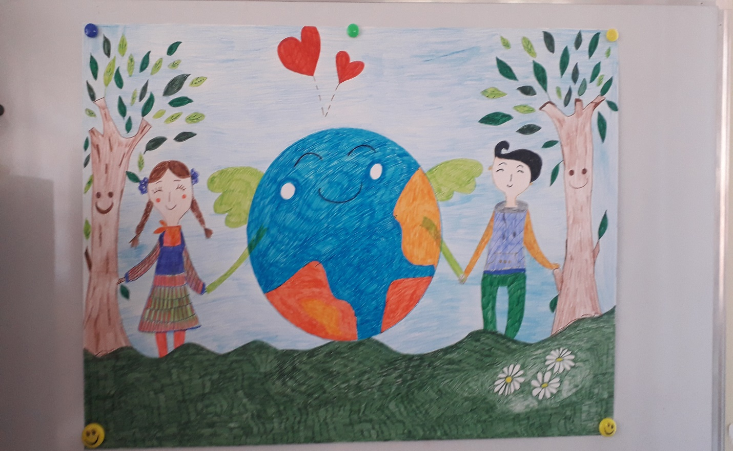

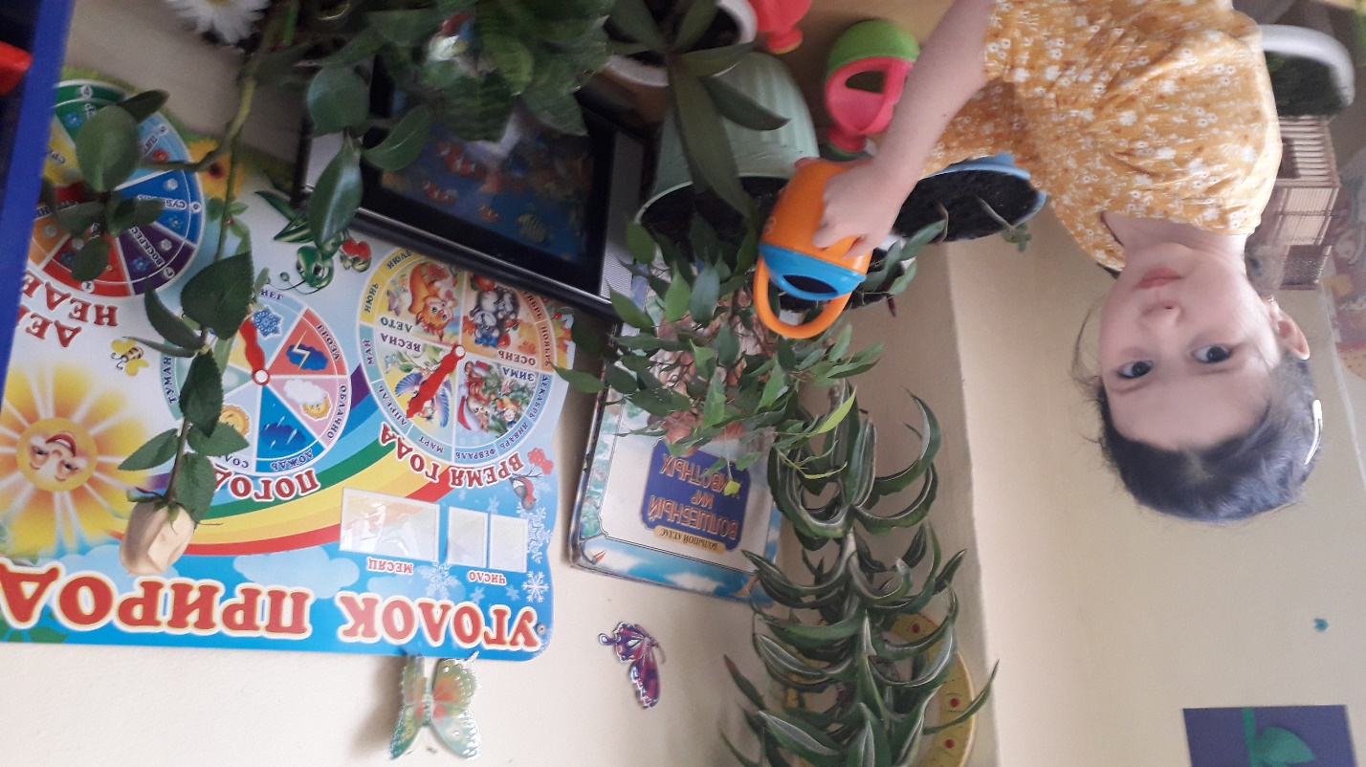

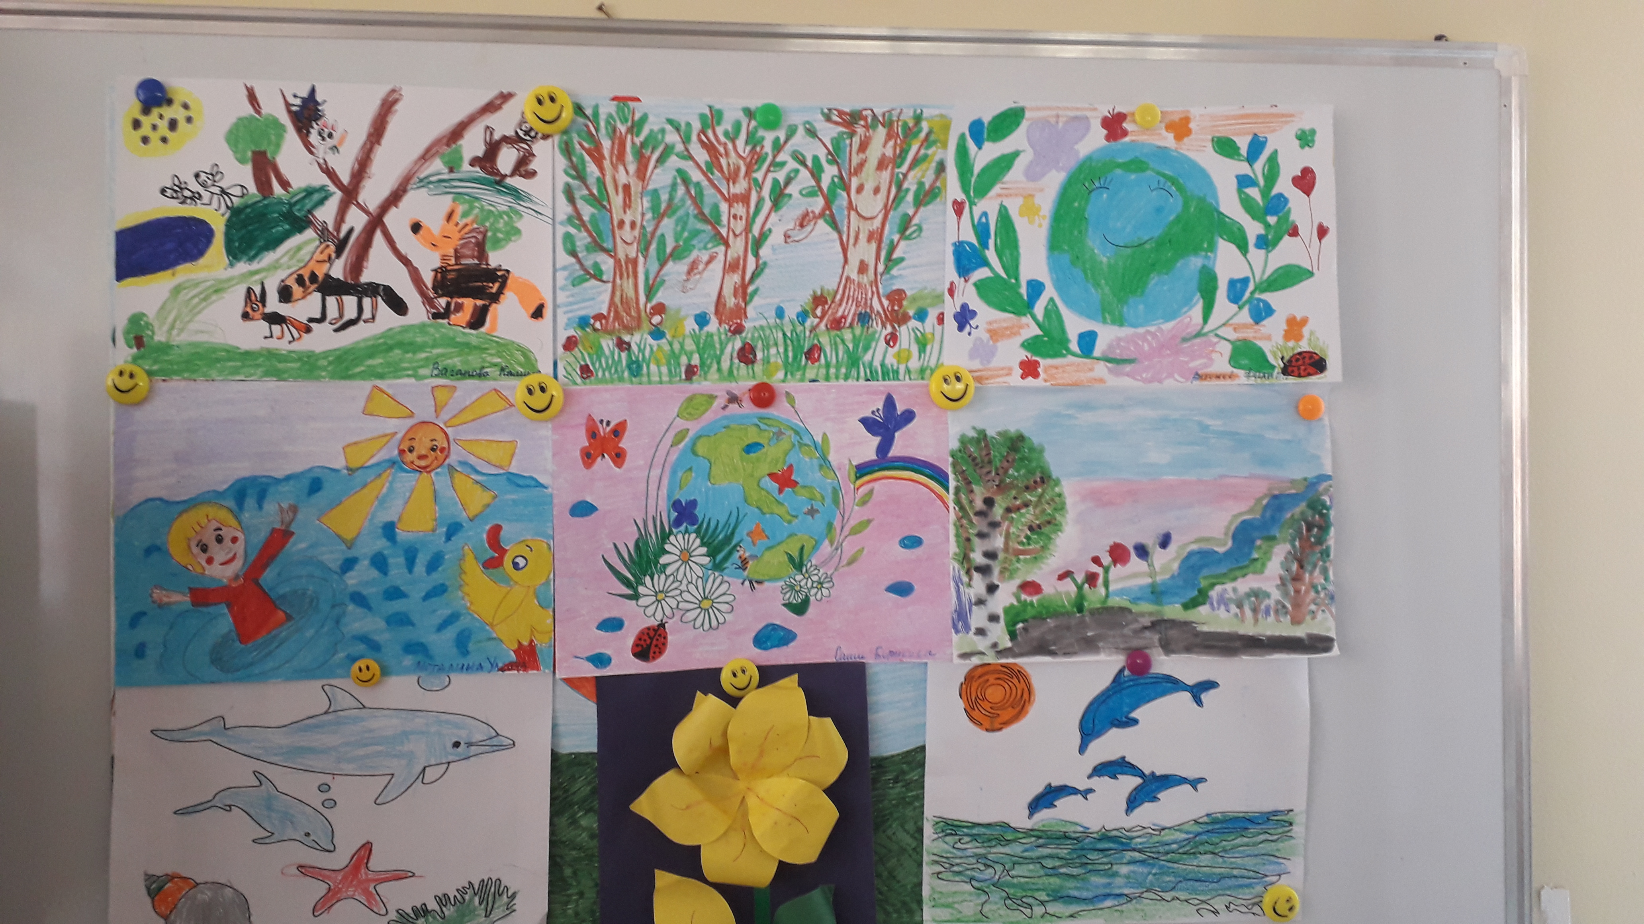

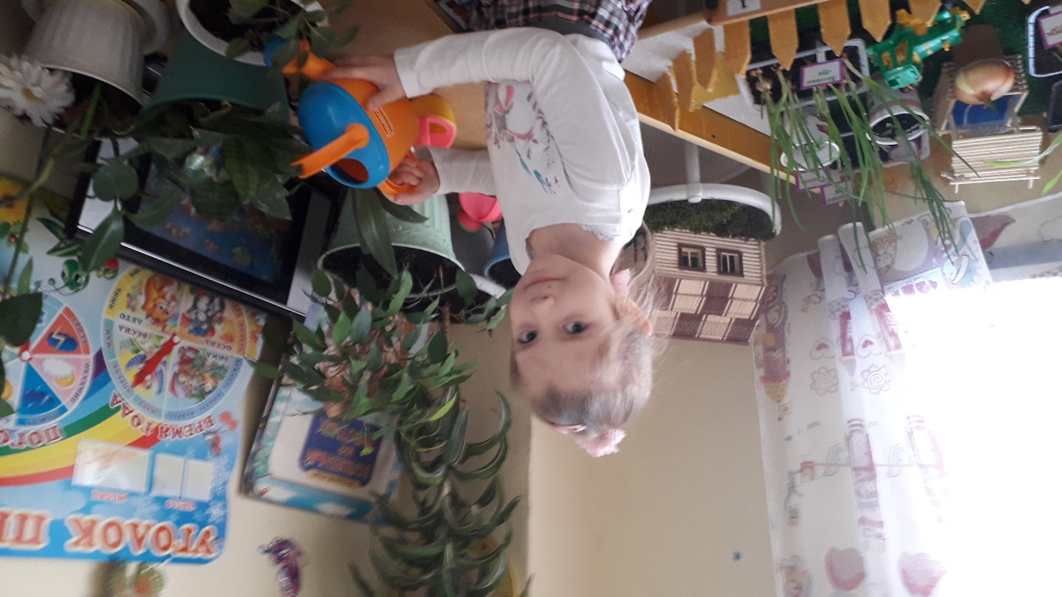

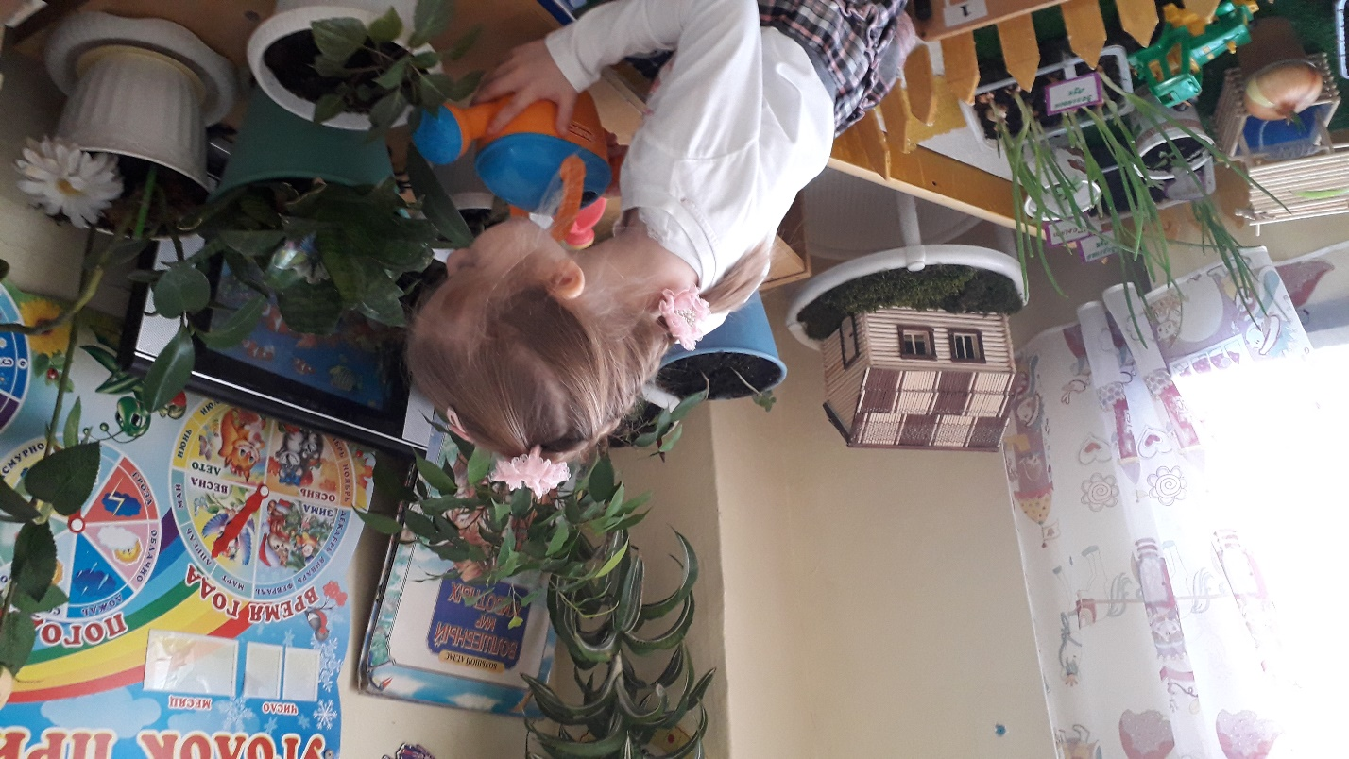

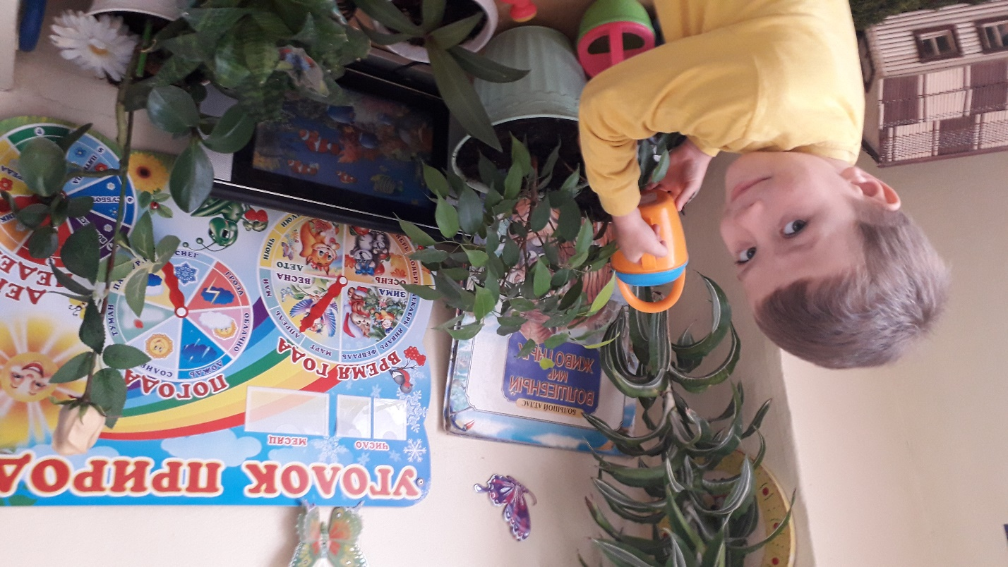
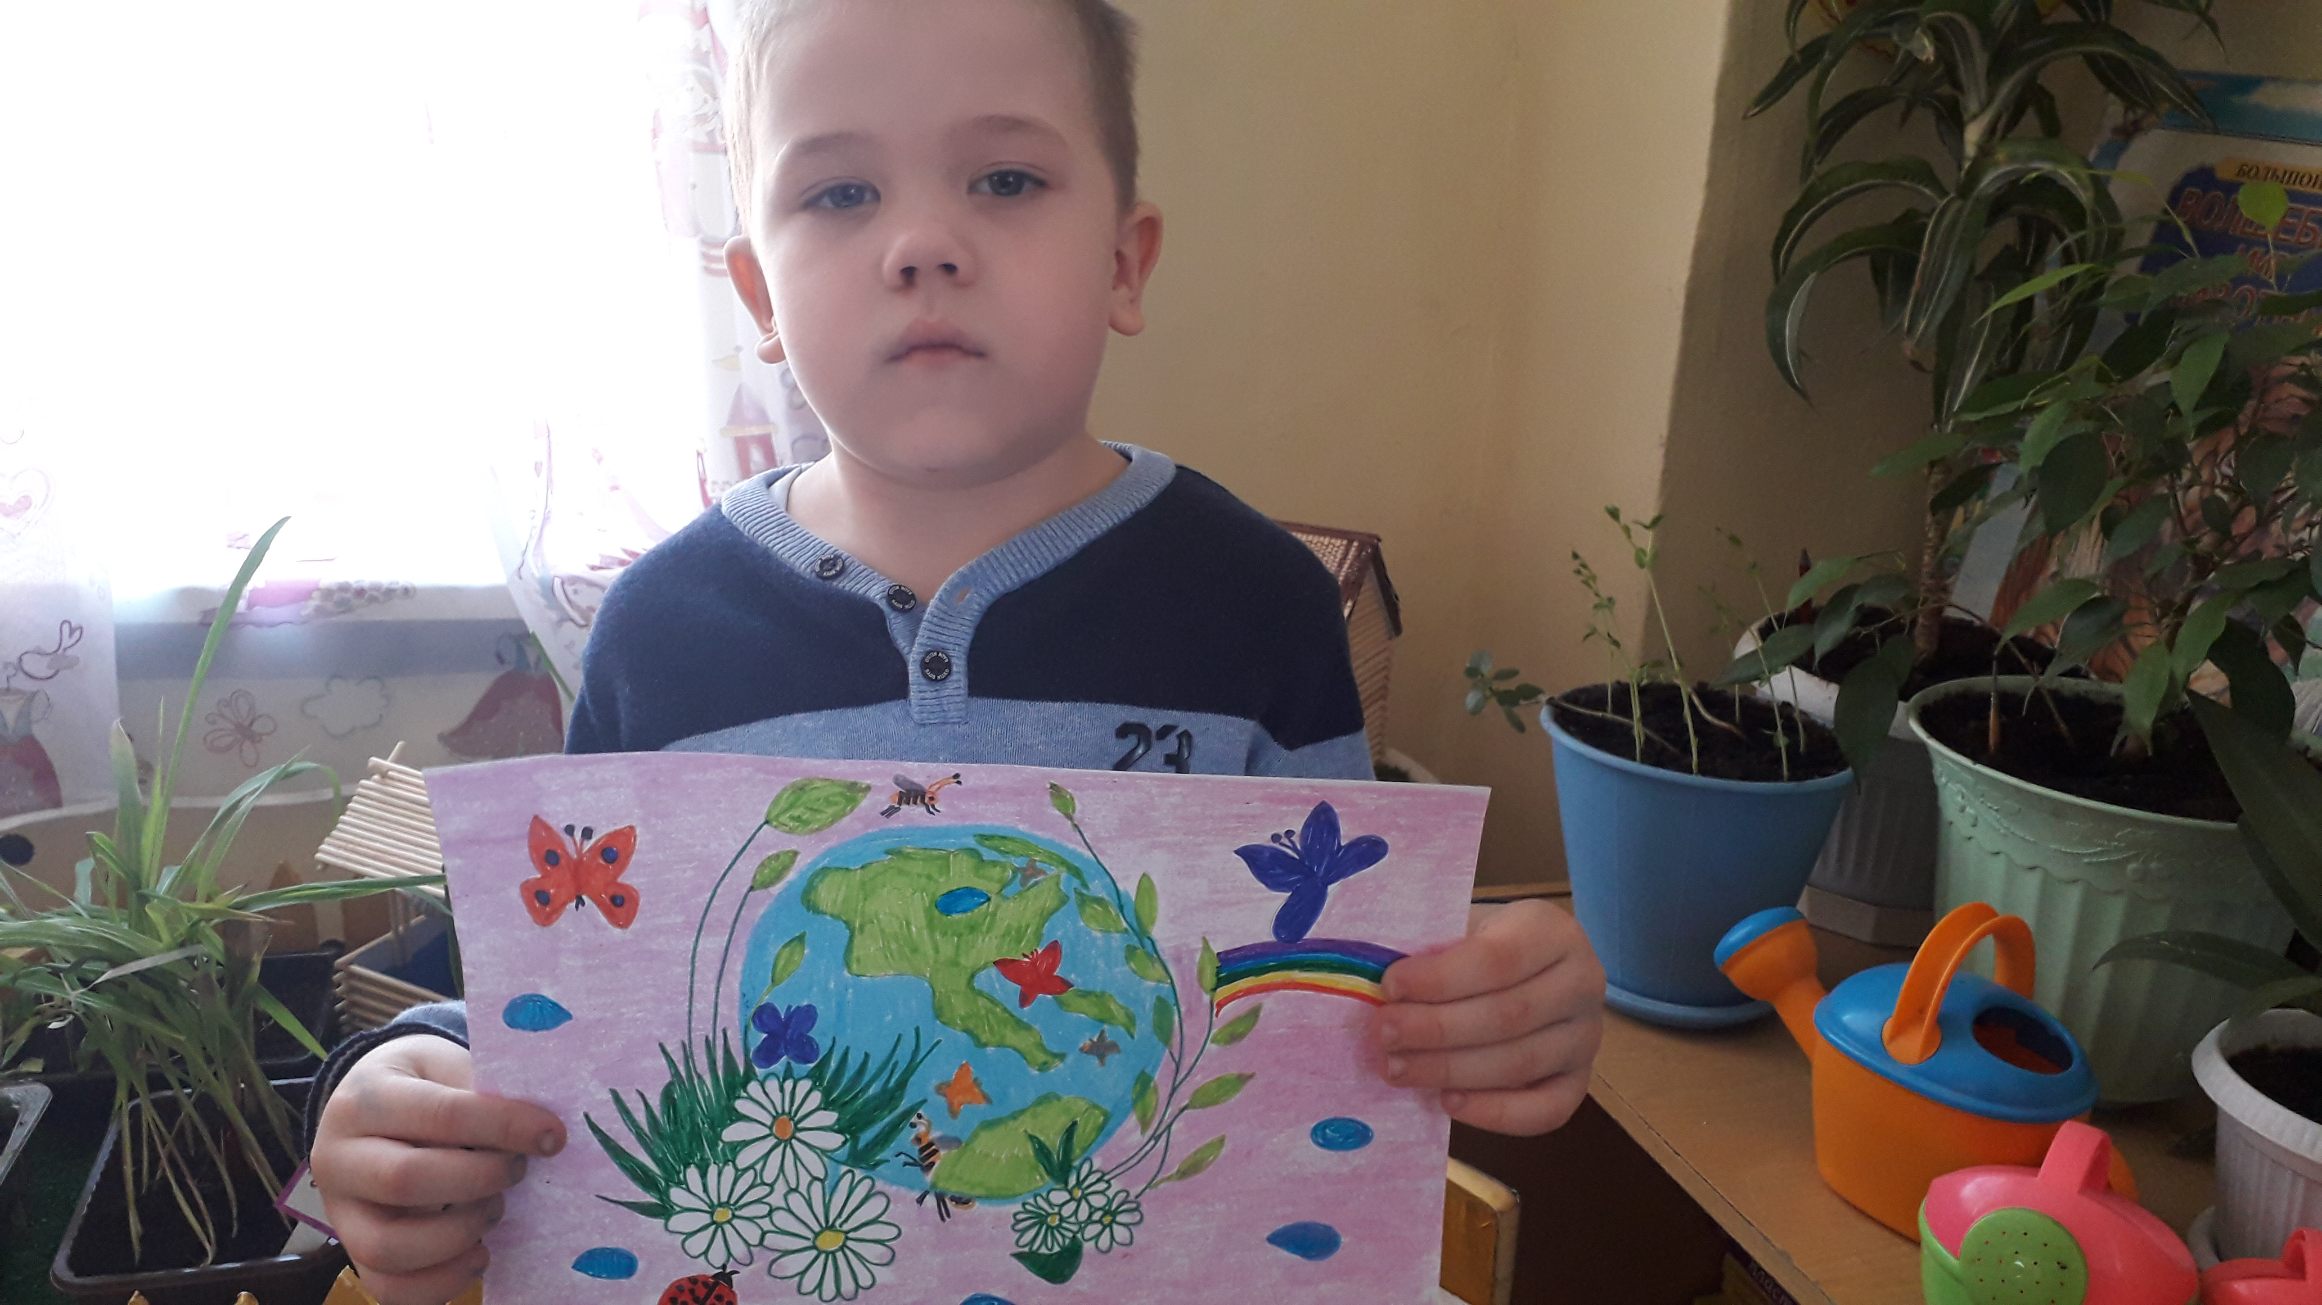

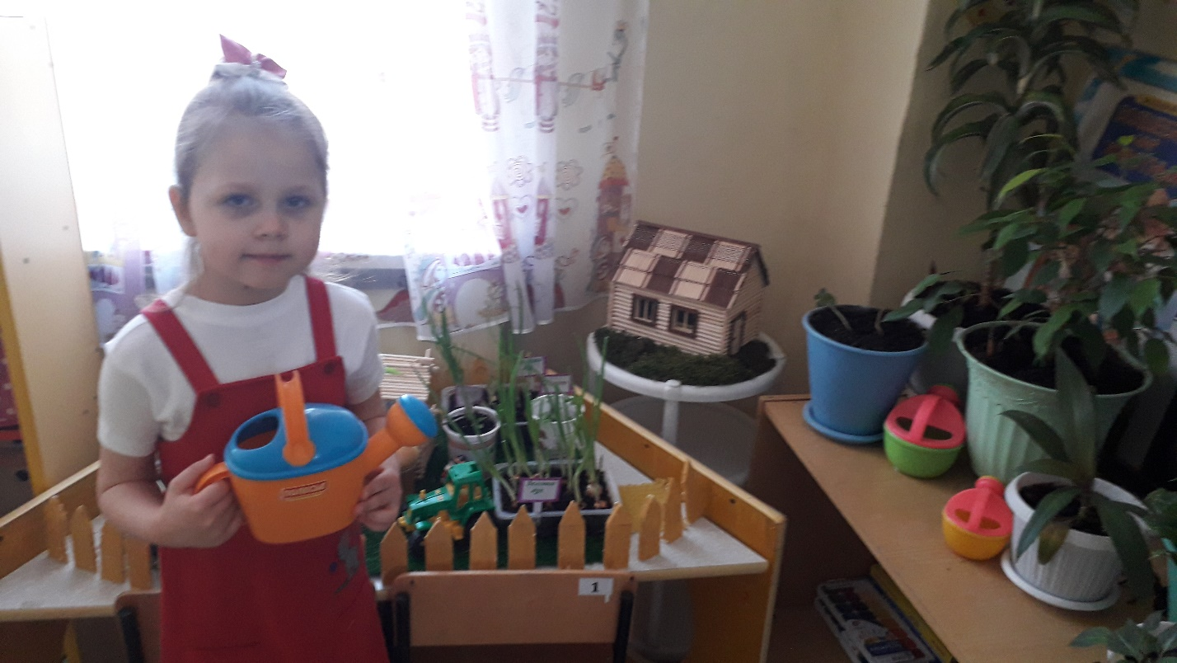

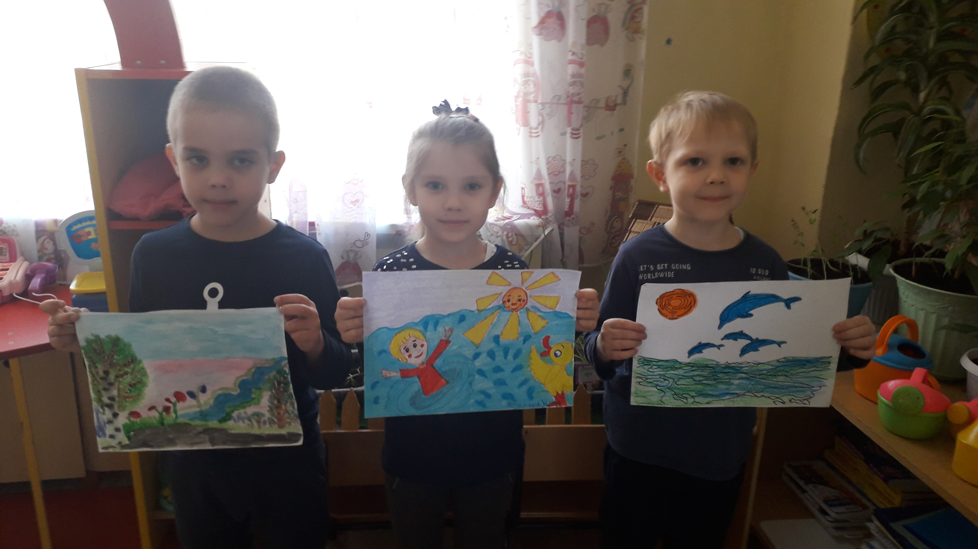

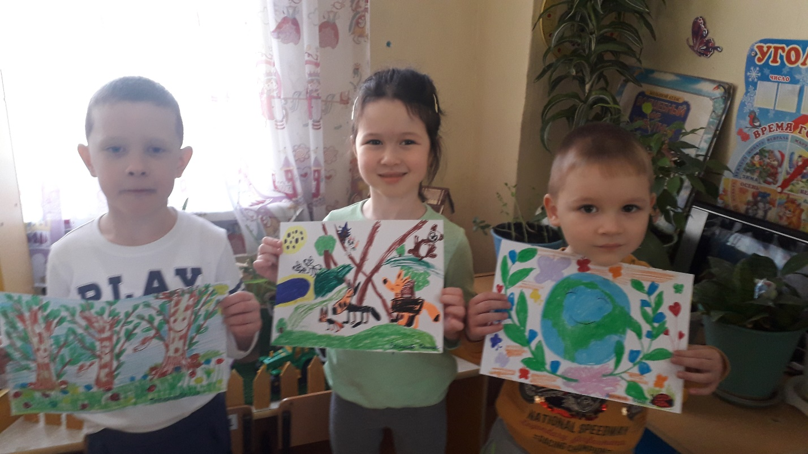

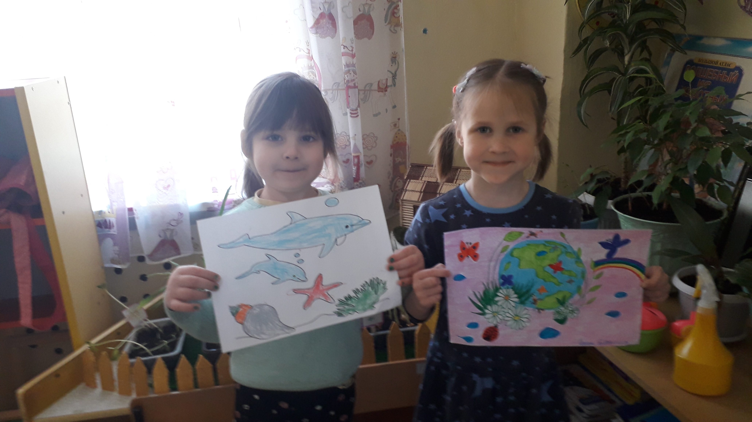

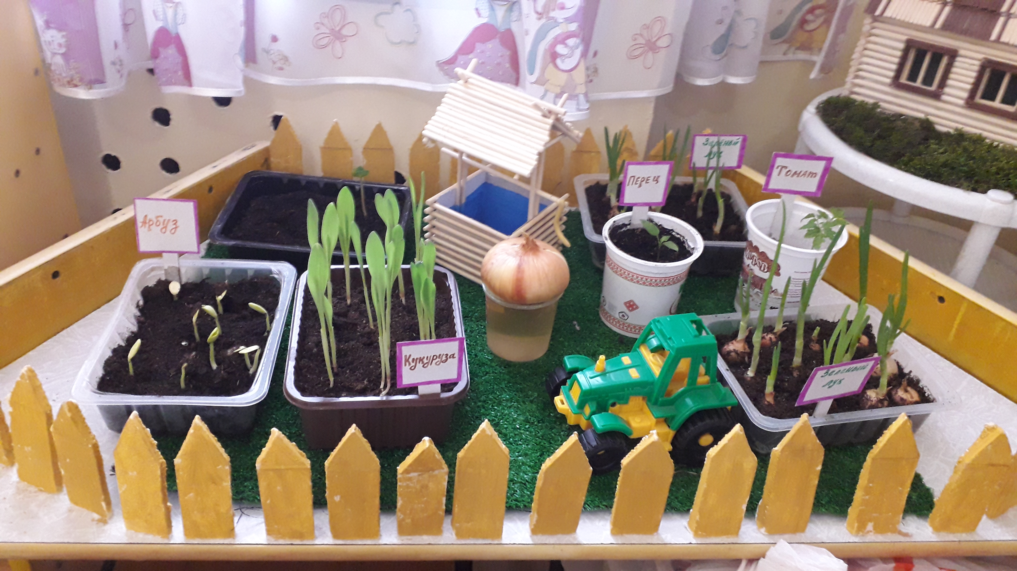

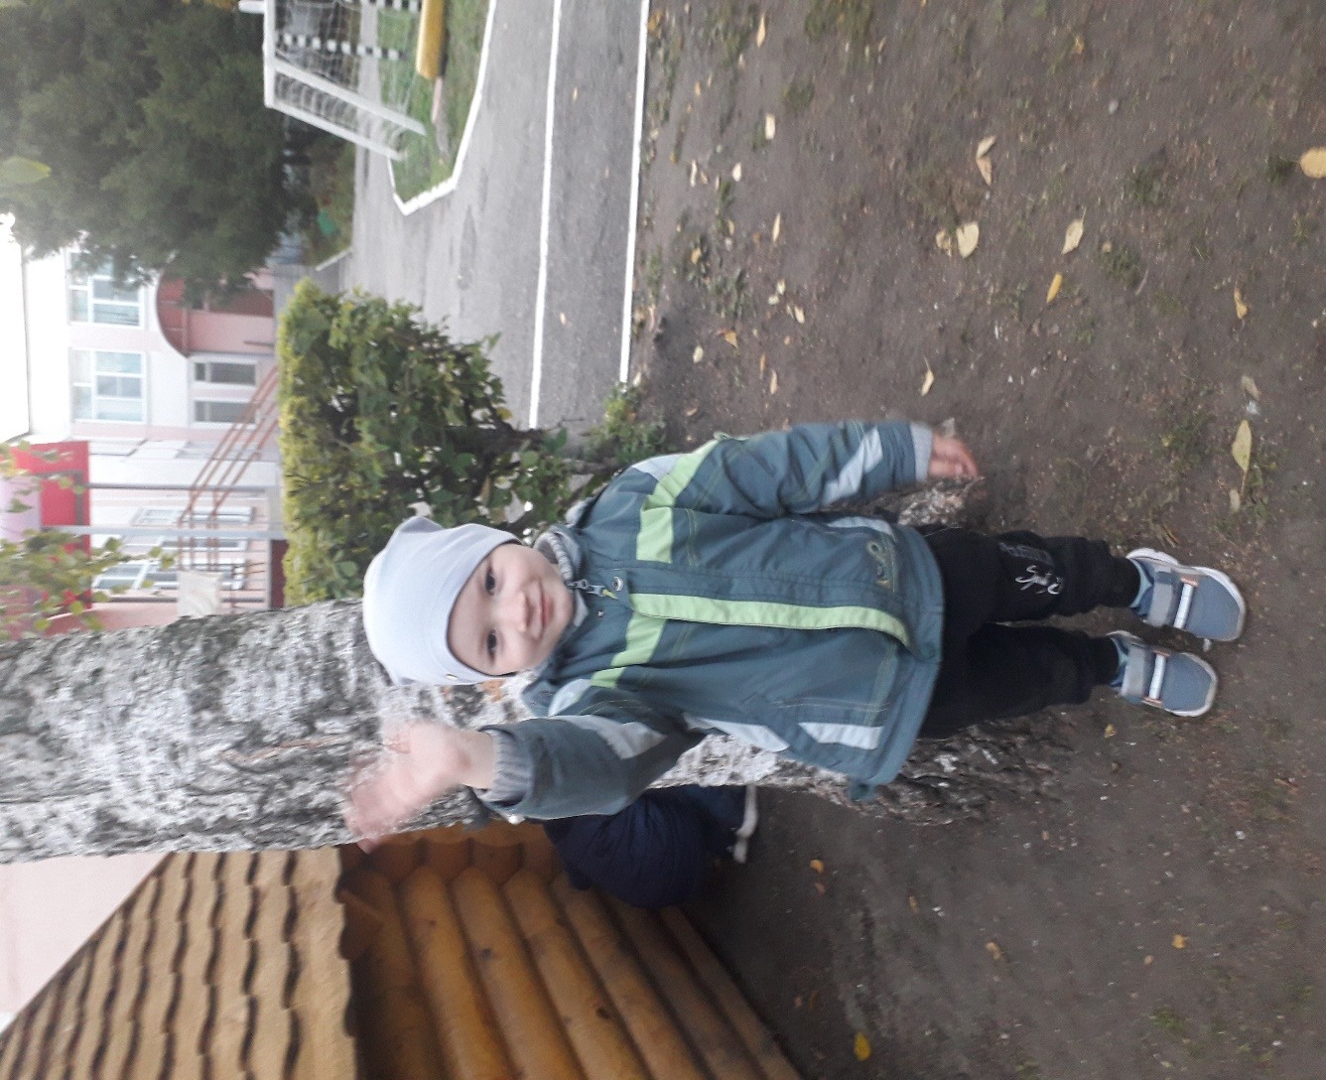

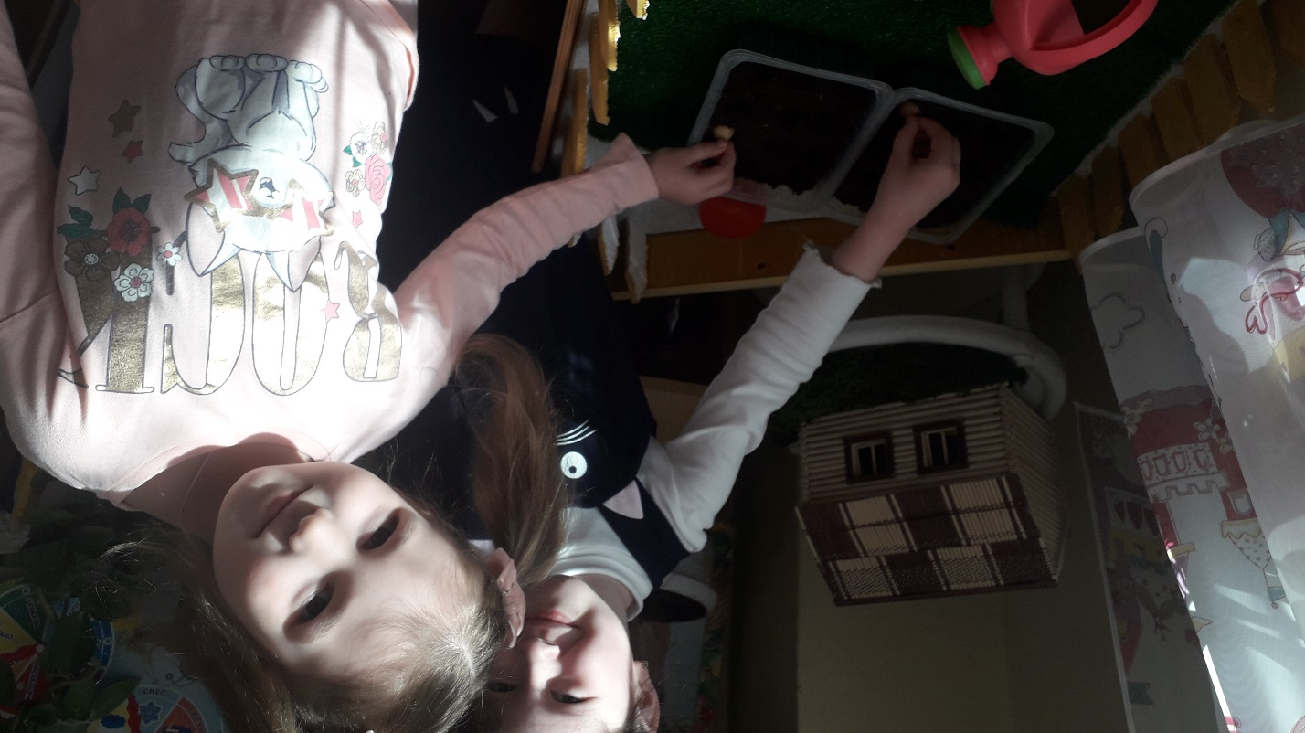

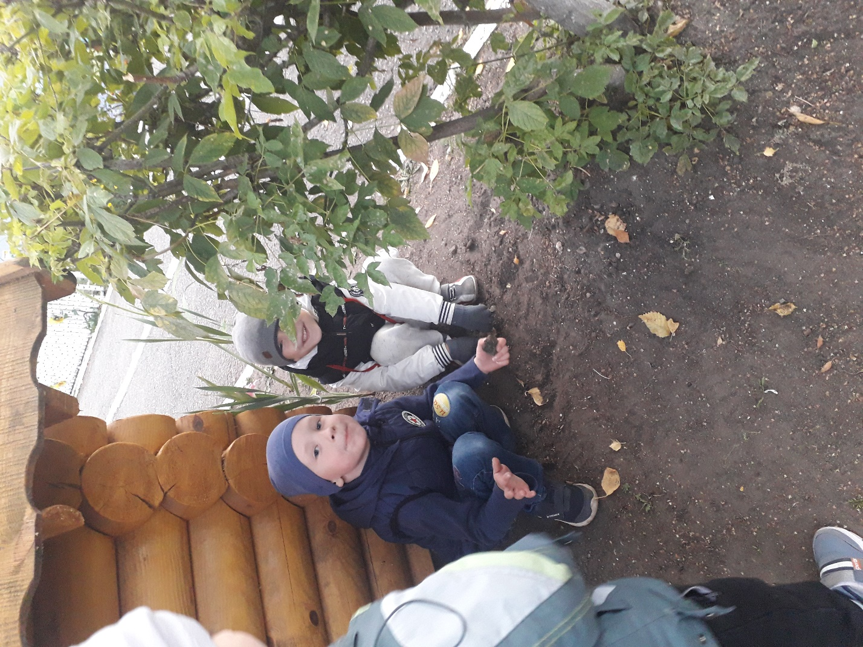

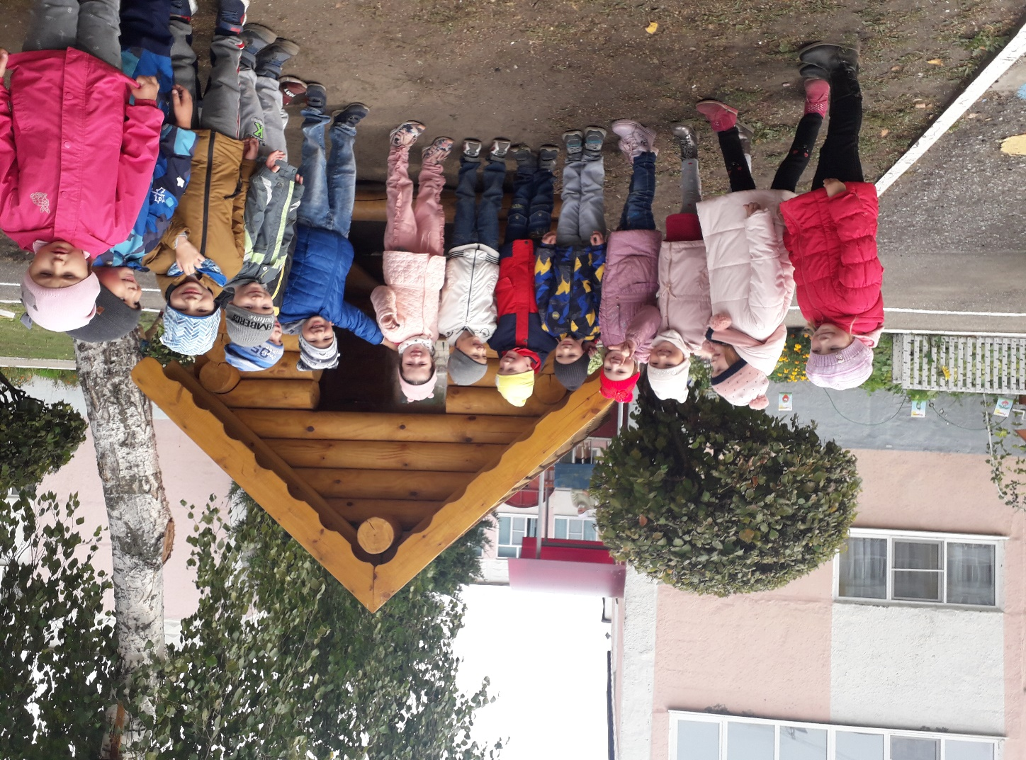

Литература:
1. Умственное воспитание детей дошкольного возраста. Под. Ред. Н.Н. Подьякова, Ф.А.Сохина. М.: Гардарики, 1988
2. Бондаренко Т.М. Организация НОД в старшей группе детского сада. Образовательная область «Познание»: Практическое пособие для воспитателей и методистов ДОУ. – Воронеж: ИП Лакоценина Н. А., 2012
3.Шорыгина Т.А. Беседы о русском лесе. Методические рекомендации. — М.: ТЦ Сфера, 2008. — 96 с. (Вместе с детьми)
4. Павлова Л.Ю. Сборник дидактических игр по ознакомлению с окружающим миром: Для работы с детьми 4-7 лет. – М.: МОЗАИКА-СИНТЕЗ, 2012. – 80с.
5. Автор-составитель Поваляева М.А Развитие речи при ознакомлении с природой. Серия «Мир вашего ребенка». Ростов н/Д.: «Феникс», 2002. – 416 с.
6. Лопатина А. А. Сказки о цветах и деревьях: сказки / А. А. Лопатина, М. В. Скребцова. - Москва: Издательство Духовной Литературы, 2000. - 575 с. : ил. - (Книга для занятий по духовному воспитанию ; кн. 7). - Библиогр.: с.573
7. Тугушева Г.П., Чистякова А.Е. Экспериментальная деятельность детей среднего и старшего дошкольного возраста: Методическое пособие. – СПб.: ДЕТСТВО-ПРЕСС, 2008. – 128 с., ил. – (Библиотека программы «ДЕТСТВО»)
8. Н. Ф. Виноградова Умственное воспитание детей в процессе ознакомления с природой. М., 1978.
9. Естествознание, изобразительное искусство, художественный труд: тематическое планирование занятий / авт.-сост. В Ю. Дьяченко [и др.]. – 2-е изд. – Волгоград: Учитель, 2012. – 271 с.

